Transpordiamet
Valge 4 / 11413 Tallinn
29.07.2021
Riigitee 96 Tallinn–Peetri alevik–Tallinn
(Tallinna väikese ringtee) ehitusprojekti
koostamiseks projekteerimistingimuste
menetlusse kaasamine

Ettepanekud Tallinn väikese ringtee projektile
Edastasite kinnisaja omanikele kirja 16.07.2021 nr 8-1/21-192/17539-1, millega teavitasite riigitee 96 Tallinn-Peetri alevik-Tallinn (Tallinn väikese ringtee) ehitusprojekti koostamiseks (edaspidi projekt) projekteerimistingimuste menetluse algatamisest ja kinnisasja omanikset kaasamisest.
Oleme tutvunud kirjas lisatud projketeerimistingimuste eelnõuga ja asukohskeemi ja tugiplaanidega ja lähtuvalt nendes kajastatuna teeme omapoolsed ettepanekud tugiplaani P19077_EP_AA-4-01-03 täiendamiseks teeõigul PK 44+00 – PK 54+00, arvestades Rae valla põhja piirkonna üldplaneeringut ja koostatavaid detailplaneeringuid.
Ettepanek nr 1:
Rae valla põhjapiirkonna üldplaneeringus on kavandatud Tallinn väikese ringteele jalakäitjate kahetasndile riste, vaata täpsemalt määratletud asukoht lisatud joonisel. Jalakäijate ühendus on vajalik planeeritud keskusala terviklikuse moodustamiseks, sh tagada võimalus ohutult inimeste liikumine keskualale planeeritavale trammipeatusse, lasteaeda ja ärihoonetesse kavandatava teenuste kasutamiseks.
Väljavõte Rae valla põhjapiirkonna üldplaneeringust
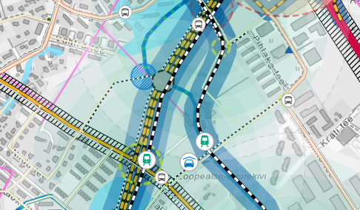


Ettepanek nr 2:
Tagada juurdepääs seoses projektiga uute tekkivate Allika kinnistu osadele arvestades koostamisel olevat Rae Vallavalitsuse poolt 30.12.2014 korraldusega nr 1809 algatatud detailplaneeringut. Juurdepääsud on määratletud lisatud joonisel.

Lugupidamisega

Risto Saaremets

Kinnistute……………………………………………………..
Suur-Allika kat. tunnus 65301:001:0560, registriosa 142302
Allika katastritunnus 65301:001:0301, registriosa 58302

